Доклад из опыта работы
«Логопедический массаж как средство логопедической коррекции
у учащихся с интеллектуальными нарушениями»
 | В последнее время мы слышим все чаще:  «Ребенок хороший, но не говорящий  А этот, хоть скажет, но плохо, не внятно.  И что говорит — ничего не понятно»  Мы, логопеды для того и даны нашим детям:  Чтоб понять, разобраться и помочь справится с этим. | Слайд № 1  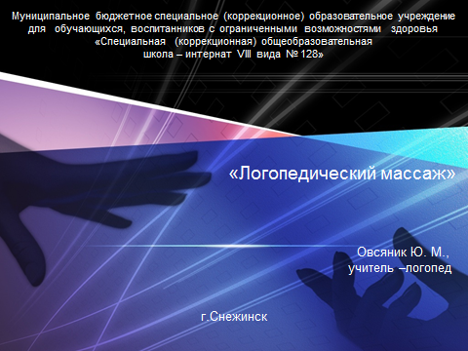
 | Добрый день, уважаемые коллеги! Меня зовут Юлия Михайловна. Я работаю учителем-логопедом в коррекционной школе IIIV вида 8 лет. В 2012 году прошла курсы обучения логопедическому зондовому массажу. С 2014 года начала практиковать зондовый массаж на детях с речевыми нарушениями в центре для детей и подростков с ограниченными возможностями здоровья «Бумеранг добра» и с этого года мы начали внедрять эту технологию в школе.
 | Я хочу поделиться с вами своими знаниями о логопедическом массаже, его влиянии на развитие речи детей, видах логопедического массажа и правилах его проведения.
 | Уже ни для кого не является новостью, что количество детей с нарушениями речи каждый год увеличивается. В нашу школу все первоклассники приходят с различными речевыми патологиями. Логопедический массаж поможет быстрее и лучше освоить звуки родной речи. Он абсолютно необходим при работе с детьми, страдающими дизартрией, ДЦП, детям с синдромом Дауна, с минимально мозговыми дисфункциями, с ринолалией, а так же будет очень полезен при более простых речевых расстройств.
 | Логопедический массаж – это активный метод механического воздействия в тех случаях, когда имеются нарушения тонуса мышц артикуляционного аппарата. При пониженном тонусе (гипотонус) проводится активизирующий массаж, и при гипертонусе – расслабляющий.  Благодаря нормализации мышечного тонуса, формирование правильного произнесения некоторых звуков может происходить спонтанно, а постановка сложных звуков проходит быстрее и легче. | Слайд № 2  -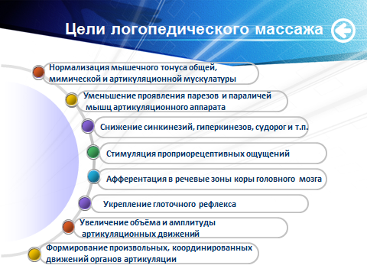
 | Техника массажа складывается из множества отдельных приемов, которые сводятся к четырем основным:  Поглаживание – скольжение руками по коже массируемого, не сдвигая ее в складки, с различной степенью надавливания. Если прием проводится медленно и легонько, он снижает тонус. С поглаживания обычно начинают и им заканчивают процедуру, оно же применяется в промежутках между другими приемами.  Растирание – смещение, растяжение, передвижение тканей в различных направлениях. Рука смещает кожу, но не давит вглубь. Быстрое растирание стимулирует, а медленное (9 движений в минуту) расслабляет.  Разминание максимально активизирует работу мышц. Оно проводится путем смещения, растяжения, захватывания, оттягивания тканей одной или двумя руками одновременно.  Вибрация – передача массируемой части тела колебательных движений. Вибрация бывает двух видов: прерывистая – с отрывом руки от поверхности кожи (поколачивание, постукивание); непрерывистая – колебания предаются без отрыва руки. | Слайд № 3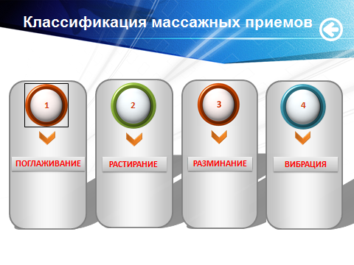
 | Существует несколько разных видов логопедического массажа:  традиционный массаж – массаж, который выполняется руками, используя все основные приемы  Аппаратный массаж выполняют при помощи предназначенных для этого приборов (вибрационных, вакуумных и не только).  Точечный массаж оказывает на ребенка стимулирующее и расслабляющее влияние, отдельно воздействуя на биологически активные точки, имеющие наибольшее количество нервных окончаний и сосудов.  Зондовый массаж – это вид массажа, принцип которого был разработан Новиковой Е. В. Он рекомендован для применения детям с нарушением речевой моторики. При помощи зондов массируются такие участки ротовой полости, как: мягкое небо, язык и губы.  Массаж Дьяковой представляет собой одну из популярнейших методик, применяемую для исправления нарушений речи у детей. с учетом этиопатогенетических механиз  Самомассаж. Название этого вида говорит само за себя. Это действия, которые ребенок делает самостоятельно. Он представляет собой упражнения, при которых необходимо выполнять движения руками и массаж языка при помощи зубов.  Необходимо принять во внимание, что при изолированном использовании какого-то одного вида массажа его курс будет дольше, чем при комплексном. Кроме того, логопедический массаж целесообразно использовать вместе с другими видами лечения: сказкотерапия, постановка звуков, ароматерапия. | Слайд № 4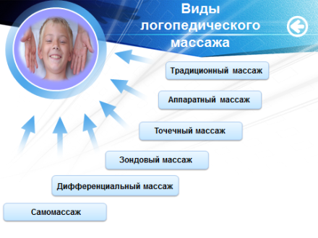
 | При коррекции речи предусматривается массаж только определенных отделов тела: шейного, верхнегрудного (воротниковой зоны), волосистой части головы, лица.

Полезные рекомендации по выполнению
Во-первых, в помещении, в котором проводится сеанс, не должно быть холодно. Особые требования выдвигаются к рукам массажиста. На них не должно быть украшений, ногти необходимо остричь, исключается наличие любых воспалительных заболеваний.
Во-вторых, массаж нельзя делать менее чем через два часа после еды. Полость рта очищают от возможных остатков пищи и крошек.
В-третьих, массаж делают ежедневно, курсом до 20 сеансов. Если у ребенка ярко выражено нарушение речевой деятельности, его длительность должна быть дольше. Сроки проведения массажа определяет только врач. Длительность сеанса полностью зависит от психоэмоционального состояния ребенка: нервного напряжения, страха, настроения и не только. Первый сеанс не должен превышать не дольше 5-6 минут. Постепенно его продолжительность увеличивается.
Не стоит сразу класть ребенка в горизонтальное положение на массажный стол. Оптимальный вариант, если первый раз все действия будут проводиться сидя. Через два — три сеанса ребенок привыкнет к действиям массажиста. Если он настроен на проведение процедур резко отрицательно, следует проводить движения лишь на лице.
При тяжелых и сложных нарушениях сеансы массажа могут применяться в течение года и более.
В-четвертых, ребенок должен чувствовать себя максимально комфортно, не испытывая страха и боли. Лучше всего, если рядом будет мама. К каждому маленькому пациенту врач должен подбирать индивидуальный подход, все должно быть правильно. Массаж принесет пользу только тогда, когда ребенок будет испытывать к специалисту полное доверие.
Ребенок должен осознанно подходить к процедурам массажа, понимать его необходимость для нормального развития и повышения умения использования звуков. Цель логопеда – настроить ребенка на положительный результат после сеансов. Для избавления от страха перед массажем ребенку необходимо показать все действия на другом маленьком пациенте, который уже не боится процедур.
Массаж ни в коем случае не должен вызывать никакой боли. Участки, которые сильнее всего поражены, обрабатываются не сразу, а ближе к окончанию действий массажиста. С течением процедур страх уменьшится, и ребенок будет положительно и с доверием принимать все движения специалиста.
Ребенку будет достаточно 2-х процедур в неделю, которые могут проводиться подряд или через день, после индивидуальных занятий по звукопроизношению. Массаж рекомендуется проводить по 10-20 процедур. Эти циклы можно повторять с перерывом от двух неделю до двух месяцев. При выраженных тонусах мышц массаж может проводиться в течение учебного года. Длительность одной процедуры может варьироваться в зависимости от степени поражения, возраста ребенка, его индивидуальных особенностей и т.д. начальная длительность процедур составляет 5-7 минут, а конечная – 20-25 минут. Во время массажа ребенок не должен испытывать боли, дискомфорта.
Перед проведением курса массажа желательно получить заключение невропатолога и педиатра об отсутствии противопоказаний.
Для проведения массажа специалисты чаще всего используют следующие предметы:
- Медицинские перчатки (стерильные).
- Защитная маска.
- Специальное массажное масло.
- Нашатырный спирт (если понадобится медицинская помощь).

 | Таким образом, к концу учебного года логопедический массаж окажет общее положительное воздействие на организм детей в целом, будет способствовать благоприятному изменению в нервной и мышечной системах, играющих основную роль в речедвигательном процессе. Логопедический массаж поспособствует нормализации тонуса мышц артикуляционного аппарата, развитию силы, подвижности и точности движений, развитию кинестетических ощущений.

ИГОЛЬЧАТЫЙ Применяется при массаже мышц языка, скул, щёк, губ, мягкого нёба. Зонд предназначен для обкола мышц. В результате такого воздействия мышцы активно сокращаются. При обколах используются короткие, Частые, легкие движения. Для более интенсивного воздействия применяется обкол с прокачиванием: поставив зонд на определенное место, покачивают его вправо, влево, назад в течении 4—6 секунд. Другой вариант указанного приема: погрузив зонд в мышцы, производят вращательное движение по часовой стрелке (или против часовой стрелки). Время давления — 5 секунд
№ 2 ВОСЬМЕРОЧКА Применяется при массаже мышц языка, скул, щёк, губ. Зонд предназначен для «перетирания» мышц: надавив петелькой на мышцы производят движения вверх — вниз. Затем передвигают зонд и массируют следующий участок. Зонд не двигается по языку, а утапливает мышцы, покачивая их на месте заставляя активно работать группу веерных мышц.
№3,4,5САНОЧКИ Эти зонды скользят по мышцам языка, скул,, губ, мягкого нёба в разном направлении. Изгибы зондов выполнены так, чтобы можно было работать любой стороной для нажима и скольжения. Верхняя часть зондов используется при нажатии на мышцы. Зонды выполняют одинаковые массажные приёмы, но захват массируемого участка и интенсивность нажима у них разна
№6 ТОПОРИК Активно используется при массаже языка, щек, губ, мягкого нёба. Предназначен для интенсивного воздействия на мышцы. Зонд предназначен для выполнения двух приемов: плотного нажатия и скольжения по мышцам. Под влиянием нажатия нормализуется тонус мышц, повышается их сократительная способность, увеличивается подвижность. Степень нажима зависит от состояния мышц: чем ниже тонус, тем интенсивнее нажатие. Надавливающие движения частые, интервалы между ними — короткие, время давления — 5 секунд. Скольжение улучшает эластичность и упругость.
№7 КРЕСТОВИНА Применяется при массаже мышц скул, щёк, губ, языка. Нажимая на язык и отодвигая его назад заставляют сокращаться, включаться в работу мышцы языка. Зондом можно сжимать мышцы языка, удерживая их в таком положении до 30 секунд, выполнять надавливающие движения
8 Толкачок Применяется при массаже мышц скул, щёк, губ, мягкого нёба. Воздействует на продольные, поперечные, веерные мышцы языка, восстанавливая их подвижность. При нажиме на язык происходит активное сокращение мышц, при снятии зонда снимается напряжение, наступает фаза расслабления. Время давления — 5 секунд. Для более интенсивного воздействия используют приём нажатие с прокачиванием: зонд устанавливается в определенное место и прокручивается с нажимом по часовой стрелке в течение 5 секунд. Степень нажима зависит от состояния мышц

